Трудовые права граждан в выходные и нерабочие праздничные дни
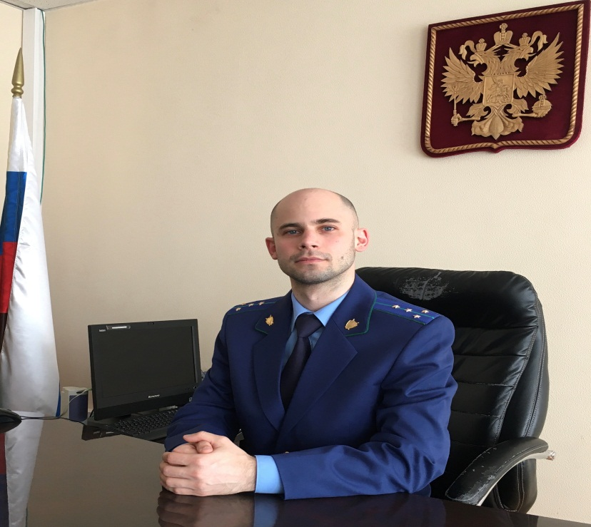

Условия и порядок привлечения к работе в выходные и нерабочие праздничные дни регулируются статьей 113 Трудового кодекса РФ – разъясняет ситуацию исполняющий обязанности Нефтегорского межрайонного прокурора Александр Галузин.
Трудовым кодексом установлено, что привлечение работников к работе в выходные и нерабочие праздничные дни производится с их письменного согласия в случае необходимости выполнения заранее непредвиденных работ, от срочного выполнения которых зависит в дальнейшем нормальная работа организации в целом или ее отдельных структурных подразделений, индивидуального предпринимателя.
Также трудовой кодекс предусматривает возможность привлечения работников к работе в выходные и праздничные дни без их согласия в случаях нетерпящих отлагательств. Например: для предотвращения катастрофы, производственной аварии либо устранения последствий катастрофы, производственной аварии или стихийного бедствия.
В других случаях привлечение к работе в выходные и нерабочие праздничные дни допускается с письменного согласия работника и с учетом мнения выборного органа первичной профсоюзной организации.

